Family Math Studio Lección 3.5 · 6.AT.3

Comparar relaciones de razón
Comparar dos razones igualando una cantidad o hallando tasas unitarias.
Nombre Fecha

La chispa de hoy
El chef Reyes prepara chocolate con 3 cucharadas de cacao por 5 onzas de leche. El chef Tran usa 4 cucharadas por 7 onzas de leche. ¿De quién es el chocolate más intenso? Primero adivina: ¿gana el chef Tran porque 4 es más que 3?
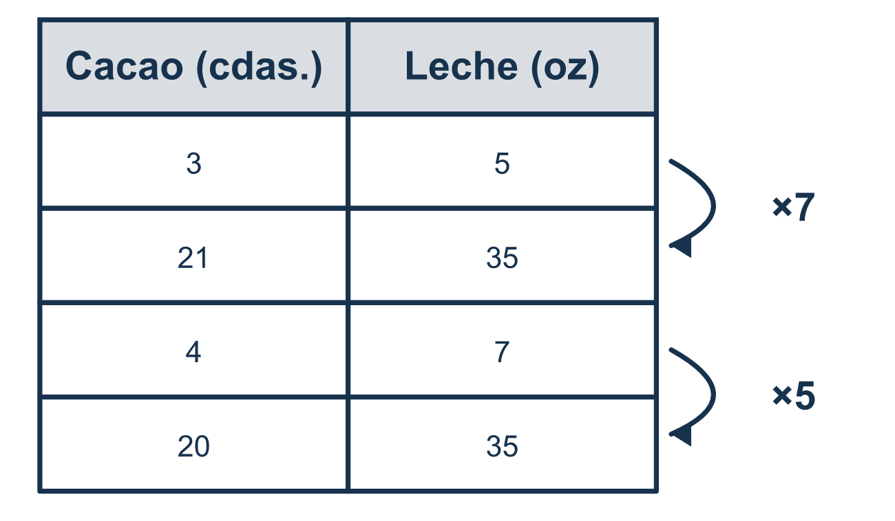
Nuestro modelo de clase: igualar la leche

Inténtalo
Resuélvelo en papel. Escribe una respuesta en cada línea.
- ¿Cuál razón es equivalente a 2:3 y tiene 12 en la segunda parte?
A. 8:12 B. 6:12 C. 2:12 D. 12:18
Mi respuesta
- La receta A usa 2 cucharadas de cacao por 4 onzas de leche. La receta B usa 3 cucharadas por 4 onzas. ¿Cuál tiene más sabor a chocolate?
A. Receta A B. Receta B C. Son iguales
Mi respuesta
- 12 galletas se reparten por igual entre 4 niños. ¿Cuántas galletas recibe 1 niño?
A. 8 B. 16 C. 3 D. 48
Mi respuesta
- Tienda X: 3 plumas por $6. Tienda Y: 4 plumas por $12. ¿Cuál tienda cobra menos por pluma?
A. Tienda Y, $3 por pluma B. Tienda Y, porque $12 es más C. Tienda X, $6 por pluma D. Tienda X, $2 por pluma
Mi respuesta
- Para comparar 3:5 y 4:7 igualando las segundas partes, ¿a qué número pueden llegar 5 y 7?
A. 12 B. 35 C. 57 D. 2
Mi respuesta

Conversen
¿Por qué las cantidades de nueces tienen que ser iguales antes de comparar las pasas?

Misión en casa
Digan la mezcla del chef Reyes en voz alta: 3 cucharas de cacao por 5 de leche. Pregunten a su estudiante: ¿cuánto cacao lleva con 10 cucharas de leche? ¿Y con 15? Después pregunten: ¿por qué todavía no podemos comparar las 4 por 7 del chef Tran?

Si se atoran, pregunten
- ¿Las otras cantidades ya son iguales? Si no, primero hagámoslas iguales.
- ¿Podemos hallar la cantidad para solo 1 dividiendo?
- Ahora que coinciden, ¿qué número es más grande?

Hazlo en pantalla

Escanea o escribe el enlace. La misma lección, con pistas. eduwonderlab.com/lessons/3-5/homework.html
¿Cómo te sentiste? (opcional) ☐ Difícil ☐ Voy mejorando ☐ Lo entendí

Family Math Studio · Para adultos Lección 3.5 · 6.AT.3

Respuestas y notas para conversar
Comparar relaciones de razón

Lo que aprende tu estudiante
Esta noche comparamos dos recetas de chocolate caliente. ¿Cuál tiene más cacao para la misma cantidad de leche?

Respuestas
Pidan a su estudiante que explique antes de mirar.
- A. 8:12. 3 × 4 = 12, así que multiplica 2 por 4 también: 2 × 4 = 8, y la razón es 8:12.
- B. Receta B. La leche es igual, 4 onzas, y 3 es más que 2, así que la receta B tiene más sabor a chocolate.
- C. 3. 12 ÷ 4 = 3, así que cada niño recibe 3 galletas.
- D. Tienda X, $2 por pluma. La tienda X es $6 ÷ 3 = $2 por pluma y la tienda Y es $12 ÷ 4 = $3 por pluma, así que la tienda X, $2 por pluma, es más baja.
- B. 35. 5 × 7 = 35 y 7 × 5 = 35, así que las dos segundas partes pueden llegar a 35.

Conversen
¿Por qué las cantidades de nueces tienen que ser iguales antes de comparar las pasas?

Cuando se atoren, pregunten
- ¿Las otras cantidades ya son iguales? Si no, primero hagámoslas iguales.
- ¿Podemos hallar la cantidad para solo 1 dividiendo?
- Ahora que coinciden, ¿qué número es más grande?

Eviten decir
- El número de arriba más grande siempre gana, sin importar la otra cantidad.
- Puedes comparar 3:5 y 4:7 solo con mirarlas.
- Más artículos siempre significa un precio más bajo por artículo.

Misión en casa
Digan la mezcla del chef Reyes en voz alta: 3 cucharas de cacao por 5 de leche. Pregunten a su estudiante: ¿cuánto cacao lleva con 10 cucharas de leche? ¿Y con 15? Después pregunten: ¿por qué todavía no podemos comparar las 4 por 7 del chef Tran?

